**ÉTUDE DE LA PRESSION HYDROSTATIQUE**

**Enoncé**

Dans le cadre de la conception d’une écluse fluviale, un ingénieur doit déterminer les forces exercées par l’eau sur les portes de l’écluse lorsqu’elles sont fermées. Cela est crucial pour garantir la sécurité et la stabilité de la structure.

L’écluse est située sur une rivière en Europe où les variations saisonnières du niveau de l’eau peuvent être significatives.

**Données**

* Hauteur de l’eau côté amont (H₁) : 8 mètres.
* Hauteur de l’eau côté aval (H₂) : 2 mètres.
* Largeur de la porte de l’écluse (B) : 5 mètres.
* Hauteur de la porte de l’écluse (H) : 10 mètres.
* Densité de l’eau (ρ) : 1000 kg/m³.
* Accélération due à la gravité (g) : 9.81 m/s².

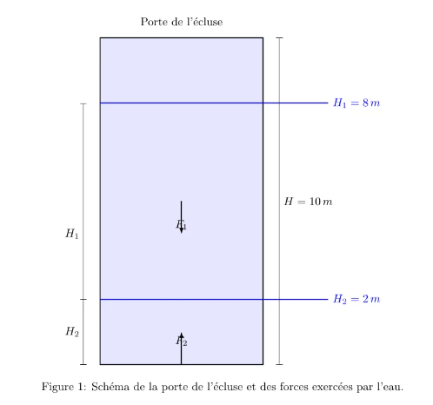

**Questions:**

1. Calculer les composantes horizontale et verticale de la force hydraulique exercée par l’eau sur une des portes de l’écluse. Calculez la pression hydrostatique au fond du réservoir.

**CORRECTION**

**PARTIE A: CALCUL DE LA FORCE HORIZONTALE (FH)**

#### ÉTAPE 1: CALCUL DE LA PRESSION HYDROSTATIQUE MOYENNE **(pmoy)**

La pression hydrostatique moyenne est calculée comme suit :

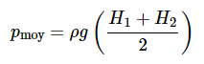

Substitution des valeurs :

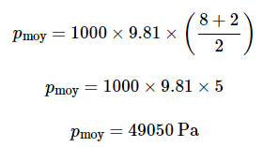

#### ÉTAPE 2: CALCUL DE LA FORCE HORIZONTALE **(FH)**

La force horizontale est donnée par la formule :



Substitution des valeurs :

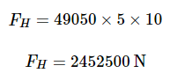

**PARTIE B: CALCUL DE LA FORCE VERTICALE**(FV)

#### ÉTAPE 1: CALCUL DU VOLUME D’EAU **(V)** AU-DESSUS DE LA PORTE

Le volume d’eau est calculé en utilisant les dimensions de la porte et la différence de hauteur d’eau des deux côtés :



Substitution des valeurs :

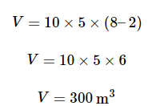

#### ÉTAPE 2: CALCUL DE LA MASSE DE L’EAU **(m)**

La masse est obtenue en multipliant le volume par la densité de l’eau : m=ρ×V

Substitution des valeurs :

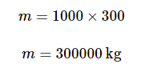

#### ÉTAPE 3: CALCUL DE LA FORCE VERTICALE **(FV)**

La force verticale due au poids de l’eau est calculée comme suit :



Substitution des valeurs :

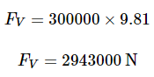

#### **CONCLUSION**

Les résultats des calculs sont les suivants :

* La force horizontale exercée sur la porte de l’écluse est **2,452,500 N**.
* La force verticale due au poids de l’eau est **2,943,000 N**.